# תפיסת צבע

### מטרות:

* התייחסות לשלבי עיבוד ראייתיים מגוונים שקשורים לתופעה של תפיסת צבע.
* העמקה בתכונות הרשתית וכיצד הן תורמות לתפיסה של צבע ואובייקטים.

### הערכת זמנים:

2 שעות

### מושגים

שדה קלט, קרינה, ספקטרום האור הנראה, התיאוריה הטריכרומטית, עיוורון צבעים (פריפריאלי וקורטיקלי), קביעות הצבע, קוואליה.

### התייחסות לידע קודם (משיעורים קודמים באותו פרק):

* אישון, רשתית
* קולטני אור
* מדוכים, קנים

### חומר רלוונטי ודגשים למורה:

לקריאה: קרלסון נ', הפיזיולוגיה של ההתנהגות כרך א', מהדורה 9, האוניברסיטה הפתוחה, עמ' 218-223.

## מבוא

בשיעורים הקודמים למדנו על עקרונות החישה והדגמנו אותם באמצעות מערכת הראייה. בשני השיעורים הקרובים נתאר תהליך עיבוד מרתק על שלביו השונים – עיבוד צבע. נתחיל מתיאור צבע כאות פיזיקלי (קרינה, גל), נבין כיצד קולטני העין מבחינים בצבע ונסיים בתיאור תהליכי עיבוד גבוהים של צבע המתרחשים בקורטקס.

### האור כגל



סרטון: <https://www.youtube.com/watch?v=UZ5UGnU7oOI>

האור מתפשט בחלל בצורה של גל.

כל גל ניתן לאפיון במונחים של אורך גל:

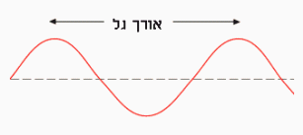

אורכו של הגל הוא תכונה אחת של קרינה, מתוך כמה תכונות פיזיקליות. לתכונות הפיזיקליות הללו ישנה השפעה על התחושה הסובייקטיבית, כאשר העיניים שלנו קולטות את הקרינה הזו. בהקשר של שיעור זה, אור באורכי גל שונים מתפרש על ידי המוח כאור **בצבעים** שונים.

### ספקטרום האור הנראה

לא כל הגלים (הקרינות) הקיימים בעולם, מתפרשים על ידי המוח כצבע. למעשה, את מרבית אורכי הגלים המוח בכלל לא קולט. את אורכי הגל של קרינות נוח למדוד בננו-מטר (1 נ"מ = מטר = 0.000000001 מטר). בעוד שקרינת השמש כוללת אורכי גל בתחום רחב של 300 נ"מ עד 3000 נ"מ, העין האנושית מגיבה רק לתחום צר מאוד של אורכי גל, בין 380 נ"מ עד 780 נ"מ. טווח זה קרוי **ספקטרום האור הנראה**, משום שזה הטווח שאותו אנו מסוגלים לראות.

מחוץ לגבולות האלה העין לא מזהה את הקרינה. זו הסיבה, למשל, שאיננו רואים את גלי הרדיו שגורמים לרדיו שלנו לשדר – באופן עקרוני הם דומים בתכונותיהם לגלי האור הנראה, רק שאורך הגל שלהם ארוך יותר והם לא מעוררים את הקולטנים בעין. כאמור, אורכי הגל השונים שהעין כן קולטת, נתפסים כצבעים שונים.

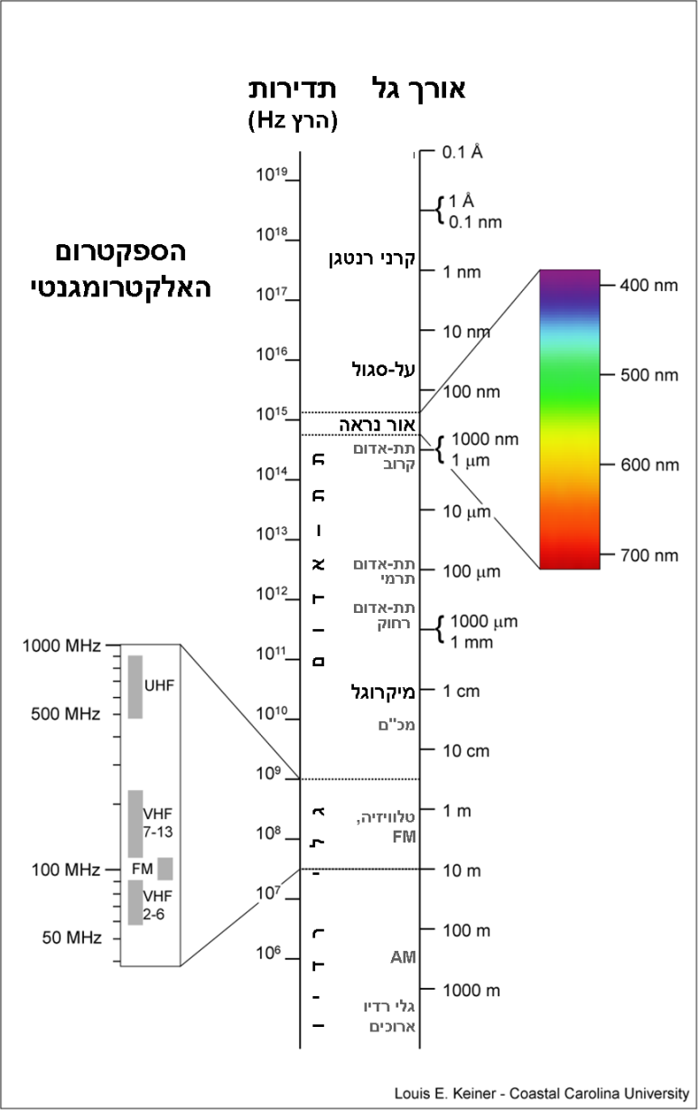 CC-BY-SA-2.5 DMY

בתמונה רואים ספקטרום רחב של קרינה. שימו לב עד כמה מצומצם ספקטרום האור הנראה ביחס לכל טווח הקרינה הקיים.

אילו מכשירים סביבנו פולטים קרינה? האם גלי הקרינה שהם פולטים ארוכים או קצרים מהגלים בספקטרום האור הנראה?

***להרחבה***: תחומי הספקטרום הצמודים לתחום האור הנראה: [אולטרה-סגול](http://he.wikipedia.org/wiki/%D7%A2%D7%9C-%D7%A1%D7%92%D7%95%D7%9C) ultra-violet) - UV) ו[תת-אדום](http://he.wikipedia.org/wiki/%D7%AA%D7%AA-%D7%90%D7%93%D7%95%D7%9D) (infra-red - IR).

מכשירים יכולים "לראות" קרינה מחוץ לטווח האור הנראה: הפעילו את המצלמה במכשיר הסלולרי החכם שלכם. כעת קחו שלט (של מזגן / טלוויזיה / מכשיר אחר). מקמו את השלט מאחורי עדשת המצלמה כשהוא מופנה אליה ולחצו על אחד המקשים בו. האם הבחנתם בנקודת אור שנדלקת? האם אתם מבחינים בה במבט ישיר בשלט, ללא המצלמה?

הסבר: פעולת השלט מבוססת על קרן באורך גל ארוך מזה שאנו מסוגלים לראות, קרינה הקרויה תת-אדומה ("אור אינפרא-אדום"). למכשירים חשמליים יש אפשרות לקלוט קרינה מחוץ לטווח האור הנראה, כך שהם יכולים להיות רגישים לקרינה שיוצאת מהשלט. באופן זה מתאפשרת שליטה על המכשיר באמצעות שלט – המכשיר מקבל פקודות באמצעות אור בלתי נראה. מצלמת הטלפון החכם קולטת קרינה מהסביבה, ובניגוד לעין האנושית היא רגישה גם לקרינה באורך גל ארוך, תת-אדום. בנוסף, המצלמה מתוכנתת להציג לנו על גבי צג המכשיר אור בתדרים שאנו מסוגלים לראות, ולכן המסך מחליף את גלי האור הארוכים מהשלט בגלי אור קצרים יותר, הנמצאים בטווח האור הנראה.

**חידה:** למה כדאי לבסס את פעולתו של שלט על אור באורך גל שמחוץ לספקטרום האור הנראה?

תשובה: אם השלט היה עובד על אור נראה, הרי שהמכשיר היה צריך להיות רגיש לאור נראה. זה עלול ליצור בעיה, כי בדרך כלל המכשירים נמצאים בסביבה מוארת, ויכולים היו להיות חשופים ל"רעשי אור": כל אור שנדלק או משתנה בסביבה היה משפיע על הפעלת המכשיר החשמלי. תארו לעצמכם שהטלוויזיה היתה מעבירה ערוץ בכל פעם שהייתם מדליקים את האור בחדר...

*לקריאה נוספת:* [*https://www.mada.org.il/activities/athome/sensor/IR*](https://www.mada.org.il/activities/athome/sensor/IR)

### אור לבן

אור לבן מורכב מקשת הצבעים המלאה של ספקטרום האור הנראה, כלומר מאלומת אור שמכילה גלים בכל האורכים בטווח האור הנראה. כהוכחה לכך, ניתן לפרק את האור הלבן לצבעים השונים – למשל בעזרת פריזמה, ובהמשך לאחד בחזרה את כל אלומות האור הצבעוניות לאור לבן בחזרה. הפירוק הוא למעשה מיון של הגלים לפי אורכם, באמצעות שבירה שלהם. כל גל נשבר באופן שאופייני לאורכו, וכך מתקבל המיון לפי אורכים.



"Light dispersion conceptual waves". Licensed under Public Domain via Wikimedia Commons - <https://commons.wikimedia.org/wiki/File:Light_dispersion_conceptual_waves.gif#/media/File:Light_dispersion_conceptual_waves.gif>

ברשתית ישנם 2 סוגים של קולטני אור: **קנים ומדוכים**. הקנים רגישים לאור בעוצמות תאורה נמוכות יותר ומשמשים בעיקר לראיה בלילה, ואילו המדוכים רגישים לאורכים מסויימים של גלי אור – כלומר **המדוכים רגישים לצבעים**.

שימו לב, התרגום לאנגלית מעט מבלבל: באנגלית סוגי הקולטנים קרויים rods ו-cones. למרות הדמיון בשם, ה-cones הם דווקא המדוכים ולא הקנים.

**הרחבה –** נספח 1: קולטני אור מסוגים שונים מפרשים את הקרינה בצורה שונה.

## **ראיית צבע – כיצד נוצרת תפיסה של צבעים?**

ישנן 2 תיאוריות המאוגדות לתיאוריה שלישית שכוללת את שתיהן יחד. אנו נציג את אחת התיאוריות, והשתיים האחרות מצורפות בנספח 2 כהרחבה.

#### התיאוריה הטריכרומטית

טרי= שלושה, כרומו = צבע.

ב- 1802 (לפני יותר מ-200 שנה) תומאס יאנג, פיזיקאי ופיזיולוג בריטי, הציע את **התיאוריה הטריכרומטית** (תיאוריית שלושת-הצבעים), לפיה העין מכילה גלאי צבע מ-3 סוגים, שכל אחד מהם מזהה רק צבע אחד: כחול, אדום או ירוק. הגלאים האלה הם סוג מסוים של קולטני האור ברשתית, הקרויים **מדוכים**.

כפי שלמדנו זה עתה, אור לבן מורכב מקשת הצבעים המלאה, כלומר הוא אלומה של גלי אור בעלי אורכים שונים. לפי התיאוריה הטריכרומטית, המדוכים ברשתית פשוט "מסננים" את הגלים ברוב האורכים, וקולטים גלי אור רק באורכים שאופייניים לאחד מ-3 צבעים: כחול, אדום או ירוק.

כשמגיעה לרשתית תמונה המכילה למשל אורכי גל של כ-450 נ"מ, רק גלאי הצבע הכחול יגיבו, ותתקבל תפיסה של דבר מה כחול. כך גם לגבי אורכי הגל המתאימים לאדום ולירוק.

אם יש לנו קולטנים ל-3 צבעים (אדום, ירוק וכחול), כיצד אנו תופסים את יתר הצבעים?

סרטון: איך רואים צבע? <http://ed.ted.com/lessons/how-we-see-color-colm-kelleher>

(אפשר להוסיף כתוביות בעברית)

### למשל, כיצד אנו רואים צהוב?

תפיסה של צבע צהוב יכולה להתקבל ב-2 דרכים:

1. אם יגיעו לעינינו קרני אור באורך גל אופייני לצבע צהוב (בסביבות 580 נ"מ).
2. אם יגיעו לעינינו בבת אחת קרני אור ירוקות ואדומות (ביחסי עוצמה מסויימים ביניהן).

כיצד זה ייתכן? הסיבה לכך היא שאין לנו גלאים לצבע צהוב (כזכור, רק לאדום-ירוק-כחול). המוח מזהה את הצבע הצהוב כאשר ישנה הפעלה בו-זמנית של מדוכי אדום ומדוכי ירוק ברשתית. אורך הגל האמיתי של צבע צהוב מפעיל גם את מדוכי האדום וגם את מדוכי הירוק ביחד, ויוצר במוח תחושה של צהוב.

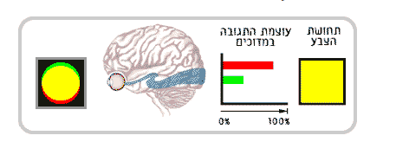

מתוך: <http://science.cet.ac.il/science/colors/color2.asp>

דבר דומה קורה לגבי תפיסה של יתר הצבעים שאינם צבעי יסוד: טורקיז, מג'נטה וכו', וכמובן – לבן! בעזרת שילוב של אורות בצבעים כחול, אדום וירוק נוצרים כל הצבעים שאנחנו מסוגלים לראות.

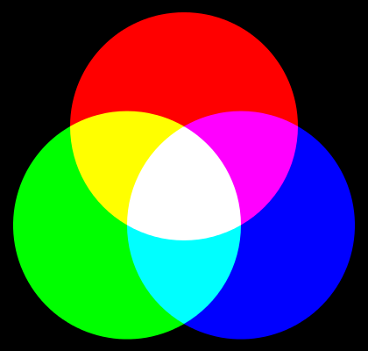

By Quark67 (Own work) [GFDL (<http://www.gnu.org/copyleft/fdl.html> ) or CC BY-SA 3.0 (http://creativecommons.org/licenses/by-sa/3.0)], via Wikimedia Commons

אין לנו בעין מדוכים שקולטים לבן. אם כך, כיצד אנו מזהים צבע לבן?

תשובה: בקרן של אור לבן יש שילוב של כל אורכי הגלים. כל מדוך ברשתית קולט את אורכי הגל שמאפיינים את הצבע שאליו הוא רגיש, והמוח עושה אינטגרציה של הצבעים ומפרש את הצבע כלבן.

ערבוב הצבעים שהוסבר כאן עניינו ערבוב של קרני אור צבעוניות. כשמדובר בערבוב של פיגמנטים (כמו בצבעי גואש למשל), תוצאות הערבוב שונות. למתעניינים, ההבדל מוסבר היטב בספר של קרלסון, סמוך לתמונה; או [בוויקיפדיה, בקישור הבא](https://he.wikipedia.org/wiki/%D7%A6%D7%91%D7%A2_%D7%99%D7%A1%D7%95%D7%93#.D7.97.D7.99.D7.91.D7.95.D7.A8_.D7.A6.D7.91.D7.A2.D7.99.D7.9D).

כעת להסבר מעמיק יותר:

נעזר בגרף שלמטה, שמראה את תגובת המדוכים (והקנים) לאור באורכי גל שונים. בעזרת גרף זה ניתן להבין טוב יותר את דוגמת הירוק והאדום שנותנים ביחד צבע צהוב, ולהבין למה הוא נראה לנו בדיוק כמו צהוב מונוכרומטי (אורך גל יחיד, ולא ערבוב של צבעים). הסיבה לכך שאנחנו רואים ערבוב צבעים כצבע חדש תלויה בכך שישנה **חפיפה** בין אורכי הגל שהמדוכים השונים מגיבים אליהם. למשל, באורך גל שבו הכחול בשיא הרגישות שלו, גם הירוק וגם האדום אינם באפס רגישות, ועדיין מגיבים לאור. נחזור לדוגמת הצבע הצהוב, שנמצא בין 565 ל-590 nm (גוון שונה של צהוב מתאים לכל אורך גל בתחום זה).לפי הגרף קל לראות שזהו תחום שגם המדוכים הרגישים לירוק וגם המדוכים הרגישים לאדום מגיבים אליו. כלומר אם נראה אור מונוכרומטי צהוב בעצם שני סוגי המדוכים יגיבו. עבור אורכי גל שונים של צהוב (גווני צהוב שונים) יתקבל כמובן יחס שונה בין שני המדוכים.

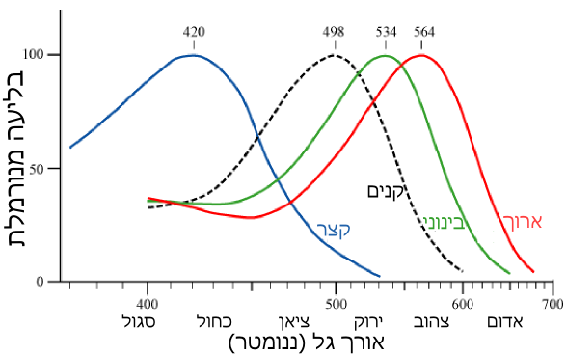"

Cone response he [CC BY-SA 3.0](https://commons.wikimedia.org/wiki/File:Cone_response_he.png#/media/File:Cone_response_he.png) -

תגובת הגלאים השונים לאור בעין האנושית. בגרף ניתן לראות שלסוגי המדוכים השונים, ולקנים בעין האנושית יש תגובה שונה לאורכי גל שונים של אור. ניתן לראות בבירור שקיימת חפיפה בין התגובות של סוגי המדוכים השונים, אך גם שלכל סוג מדוכים יש תגובה חזקה באורך גל אחר.

נבצע ניסוי דמיוני: נבחר גוון של צהוב מונוכרומטי (כאמור, באורך גל בתחום 565-590nm), ונבחן מה היחסים בין התגובות של המדוכים הרגישים לירוק ולאדום. מה יקרה אם נכבה את הצהוב המונוכרומטי ונעורר את שני המדוכים באותו היחס, אבל עכשיו בעזרת אדום מונוכרומטי (למשל ב-564 נננומטר) וירוק מונוכרומטי (למשל ב-534 ננומטר) בעוצמות המתאימות? המדוכים יהיו מעוררים **בדיוק באותו אופן** כמו בקרה של הצהוב המונוכרומטי, ובעצם **לא נוכל להבחין בין המקרים**.

כלומר כשהעין משדרת שהיא רואה צהוב, ישנם מספר צירופים של אורכי גל שונים שיכולים לגרום לעירור זה. לכל האפשרויות האלה אנחנו קוראים צהוב, ומבחינתנו אין הבדל ביניהם.

לתכונות אלה של העין ועיבוד הצבע במוח יש השלכות טכנולוגיות:

מסך המחשב (וכך גם מסך הטלוויזיה) מורכב, כידוע, מפיקסלים. בלתי אפשרי ליצור פיקסלים המכילים מקורות אור בכל צבע (יש המון צבעים וגוונים!), ולכן המהנדסים ניצלו את העובדה שיש לנו שלושה סוגי קולטנים ותכננו את המסכים כך שכל פיקסל מורכב בעצם רק משלושה צבעים: אדום, ירוק וכחול. למרות זאת ניתן לראות מגוון גדול מאד של צבעים על מסך המחשב. קל לראות זאת בעזרת תוכנות מחשב רבות, אך אנחנו נתמקד בתוכנת הצייר. במסך הראשי של תוכנת הצייר ישנו כפתור "עריכת צבעים" , וכשלוחצים עליו מתקבל מסך בחירת צבעים. בתחתית המסך ישנן אפשרויות בחירה לאדום-ירוק-וכחול, ובראש המסך יש טבלת צבעים.

1. בחרו 255 באדום, ו-0 בשאר הצבעים, ויתקבל צבע אדום. בחרו 255 בירוק ו- 0 בשאר הצבעים ויתקבל ירוק, בחרו 255 בכחול ו- 0 בשאר הצבעים ויתקבל כחול.
2. כעת כמובן ניתן לשחק בערכים ולראות מה קורה עבור שילובים שונים, נסו לבדוק מה קורה עבור ערבובים שונים (כגון כחול וירוק בעוצמה 127 כל אחד ואחר כך בעוצמה 255 כל אחד, אדום וכחול בעוצמה 200 כל אחד, ושלושת הצבעים בעוצמה 85 כל אחד).
3. בלוח הצבעים (פלטת הצבעים) בחרו צבע בלחיצת עכבר, כעת הערכים בתחתית המסך ישתנו בהתאם. לחצו על צבעים שונים ובדקו: האם הצבע האדום שבחרתם מורכב רק מפיקסלים אדומים? האם כך לגבי הצבע הכחול והירוק?
4. לחצו על הצבע הצהוב הגבוה ביותר בטבלת הצבעים. מהם הצבעים המרכיבים אותו (תשובה: ירוק ואדום, כמו בניסוי המחשבתי שלמעלה).
5. באתר <http://academo.org/demos/wavelength-to-colour-relationship/> יש אפשרות לראות מהו היחס המומלץ לאדום ירוק וכחול (RGB- red green blue) כך שיתקבל על המסך הצבע המתאים לאורכי הגל השונים. ניתן להזיז את הסליידר האופקי כדי לראות מהם הצבעים המתאימים לאורכי הגל השונים.

להשלמת התמונה ניתן כעת לבדוק ישירות את מסך המחשב: בעזרת עדשת מקרו שניתן להתקין על הטלפונים החכמים[[1]](#footnote-1), ניתן לצפות ישירות בתכונה זאת של מסכים, ואף לצלם אותה. נתמקד בעזרת הגדלה על מילה על רקע לבן (ראו דוגמה למטה, שצולמה בשיטה זו ממסך עליו הופיע טקסט זה) נוכל לראות בקלות שאותיות המילה נשארות שחורות בהגדלה (שכן צבע שחור על המסך משמעו שאין אף פיקסל דלוק) אך הרקע הלבן נראה בבירור כפיקסלים צבעוניים המסודרים בטורים מחזוריים בצבעי אדום ירוק וכחול.

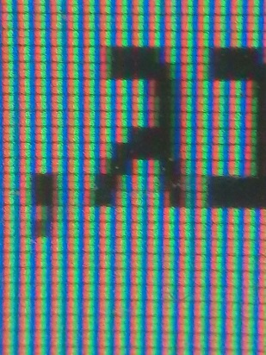

הציע אוולד הרינג,

דוגמה לתמונה שצולמה בעזרת עדשת מקרו, בה רואים תקריב (זום אין) של מסך לבן עם מילים שחורות. בהגדלה כזאת ניתן בקלות להבחין בקיומם של פיקסלים אדומים כחולים וירוקים המסודרים בטורים

***הידעתם? חיות שונות רואות צבעים שונים!*** ראינו שלבני-אדם יש 3 סוגי מדוכים שקולטים 3 צבעים, אבל אין הדבר מחייב לגבי חיות אחרות!

ראו השוואה בין הראייה שלנו לראייתם של בעלי חיים אחרים, בקישור הבא:

<http://science.cet.ac.il/science/colors/color11.asp>

להלן גרפים שמשווים בין טווחי הקליטה של מדוכים באדם (גרף עליון) לעומת ציפור זרזיר (גרף תחתון):

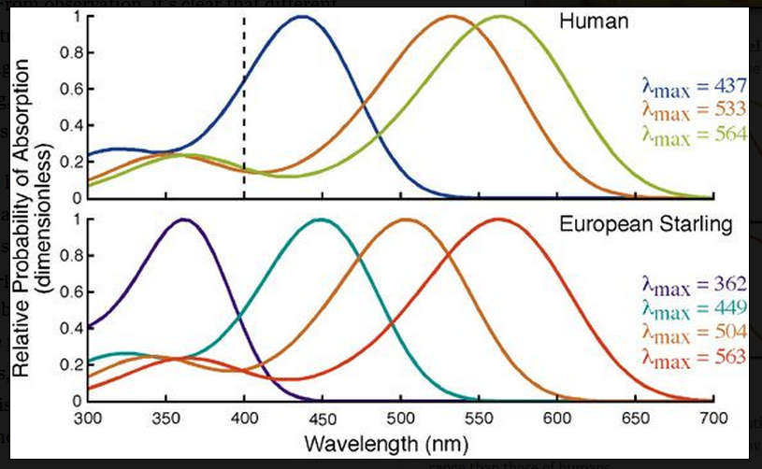

אזכור:CC by-nc-nd: [WebExhibits](http://www.webexhibits.org/causesofcolor/17B.html)

אפשר לראות קודם כל שלציפורים מן הסוג המסוים שמוצג בתמונה יש 4 סוגים של מדוכים, מה שכנראה מאפשר להן ליצור תפיסה של צבעים שאנשים אינם תופסים. כמו כן, טווח הקליטה של המדוכים בציפורים גדול יותר, כך שהן יכולות לראות "צבעים" שאנשים עיוורים כלפיהם (במקרה המוצג כאן, אורכי גל קצרים יותר, כלומר "צבעים" על-סגולים).

חשוב להזכיר כי ישנן תיאוריות נוספות לגבי תפיסת צבע. על כך בהרחבה למורה, נספח 2.

## **עיוורון צבעים**

מה יכול להיות המקור הביולוגי לעיוורון צבעים?

תשובה: סביר להניח שיהיו תלמידים שיאמרו שעיוורון צבעים יכול להיגרם מתקלה במדוכים, אבל – חשוב להוביל אותם גם לכך שהראייה אינה מסתיימת ברמת הרשתית, אלא הראייה מתקבלת לאחר תהליך עיבוד, וגם תקלות בהמשך הדרך, כלומר במוח, עשויות לפגוע ביכולת לתפוס צבע.

תזכורת לגבי המסלול אותו עובר האות העצבי מהעין: הקולטנים ברשתית קולטים את האות וממירים אותו לאות עצבי. האות העצבי עובר דרך עצב הראייה אל התלמוס ומשם אל הקורטקס. הקורטקס המידע עובר מתחנה לתחנה ועובר סוגים שונים של עיבוד.

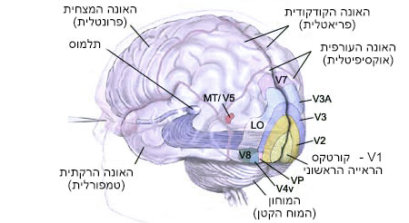

Copyleft: <http://thebrain.mcgill.ca/flash/a/a_02/a_02_cr/a_02_cr_vis/a_02_cr_vis.html>

**עיוורון צבעים פריפריאלי, שמקורו במדוכים:** נגרם משיבוש באחד או יותר משלושת סוגי המדוכים. בדרך כלל הוא גנטי ואינו ניתן לתיקון. עיוורון צבעים הוא למעשה משפחה של לקויות, הוא יכול להיגרם כתוצאה מדברים שונים, וגם להתבטא בצורות שונות. הערה לגבי השם: עיוורון צבעים כזה נקרא "פריפריאלי" משום שהרשתית ממוקמת בפריפריה, ביחס למערכת העצבים המרכזית.

על סוגים שונים של עיוורון צבעים, ועל מבחנים שונים לאבחון עיוורון צבעים, היכנסו לאתר: <http://www.clalit.co.il/he/your_health/family/eyes/Pages/colourblindness.aspx>

מבחן (שלוקח בערך 5 דקות) שמאפשר בדיקה עצמית של היכולת להבחין בין גוונים של כל אחד מהתלמידים לצבעים השונים בעקבות משימת סידור גוונים:

ניתן למצוא ב- <http://www.colormunki.com/game/huetest_kiosk>

**העשרה:** משקפיים לעיוורי צבעים

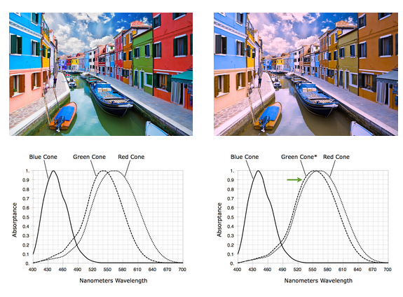

מקור: <http://enchroma.com/technology/>

המשקפיים מתאימים לאנשים שסובלים מעיוורון צבעים שנובע מכך שמדוכי האדום ומדוכי הירוק שלהם רגישים לאורכי גל מאוד דומים (תמונה ימנית: למעלה – איך הם רואים את העולם, למטה – טווחי הרגישות החופפים מאוד של מדוכי אדום וירוק ; תמונה שמאלית: מצב תקין). פירוש הדבר שכמעט כל אורך גל שמעורר את המדוכים האדומים, יעורר גם את הירוקים, ולהיפך – לכן הכל נראה להם בגוון צהבהב.

עדשות המשקפיים מכילות פילטר מיוחד שמסוגל לסנן גלים מסוימים. הוא מסנן את אורכי הגל שבהם קיימת חפיפה גדולה בהפעלה של אדום וירוק. הדבר מאפשר הפרדה טובה יותר בין אדום לירוק.

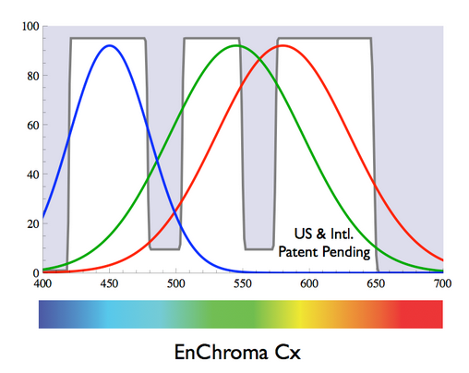

מקור: <http://enchroma.com/technology/>

בתמונה רואים את טווחי הרגישות של המדוכים השונים וכן את תכונות הפילטר (בלבן). אורכי הגל שעוברים דרך המשקפיים הם אלו שמאחוריהם מופיע רקע לבן.

מבחן מקוון, המאפשר לבדוק אם אתם עיוורי צבעים, ואם כן – באיזה סוג של עיוורון מדובר: <http://enchroma.com/test/>

עיוורון צבעים קורטיקלי, שמקורו בקורטקס (ולא בעין): מתברר כי בקליפת המוח (הקורטקס, "החומר האפור" שבמוח) החזותית שלנו יש אזורים שהרס שלהם גורם להיעלמותו של כל צבע - צבעי העצמים, צבעי הרקע ואף צבעי החלום; עיוורון צבעים כזה (המופיע בדרך-כלל בעקבות אירוע מוחי או תאונה) מכונה "אַכרוֹמָטוֹפְּסיה קוֹרטיקָלית" (עוד על תופעה זו, ראו בפעילות המקוונת "ליקויים תפיסתיים"). אכן, תחושת הצבע היא פועל יוצא של פעילות מוחית באזורים חזותיים מסוימים של קליפת המוח הגדול, ובעיקר באזור המכונה V4.

## **איזה צבע זה בכלל?!**

להלן הדגמה של מספר תופעות מעניינות:

התבוננו ראשית בתרשים למטה. בדקו את צבע שתי המשבצות שנמצאות מעל ומתחת לכל אחת מהמשבצות בשורה המרכזית – האם הן בעלות אותו הצבע? בדקו זאת באיור השמאלי ובאיור הימני. ניתן לבדוק ולהיווכח כי זהו אותו הצבע. מדוע הוא נתפש אם כן כשונה?

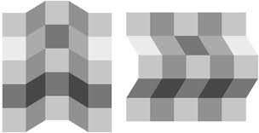

התבוננו בתרשים למטה, במשבצות A ו-B. האם הן באותו הצבע? התשובה היא – כן. מדוע אם כך הן נתפשות כבעלות צבעים שונים?

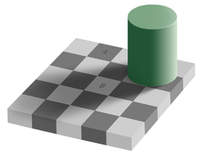

By Original by Edward H. Adelson, this file by Gustavb [Copyrighted free use], via Wikimedia Commons

ניתן להתקין תוכנה שמציינת את מספר הצבע המדויק שעל המסך. ניתן ל"הוכיח" באופן זה שהצבעים אכן זהים על-אף שהם נתפשים כשונים.

1. הורידו את התוכנה בקישור הבא:

<http://www.paciellogroup.com/resources/contrastanalyser/>

1. פתחו את קובץ הארכיב (מכווץ)
2. לחצו על קובץ ההפעלה (אין צורך להתקין את התוכנה):

Colour\_Contrast\_Analyser.exe

1. בצדו הימני של החלון שנפתח נמצאים שני כפתורי בחירת צבעים (ראו איור). לחיצה על כל אחד מהם תהפוך את סמן העכבר ל"גלאי צבע", ובלחיצת עכבר יופיע הצבע עליו אתם עומדים. כך תוכלו להשוות את צבע כל אחת מהמשבצות – ולהיווכח שמדובר באותו צבע (כלומר באותו הרכב פיקסלים על המסך / מקרן, או באותם אורכי גל המגיעים אל עינינו)!

נסו להשוות גם בין שתי משבצות שנראות זהות – למשל משבצת B ומשבצת בהירה אחרת – ותיווכחו שהצבעים שונים!

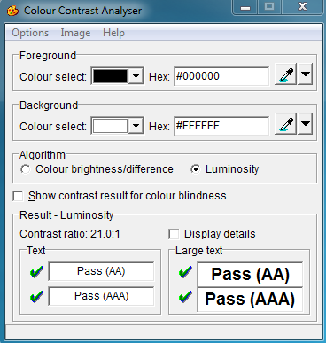



היכנסו לקישור הבא לאשליה דומה:

<http://www.lottolab.org/illusiondemos/Demo%2014.html>

המשבצות במרכז הפאות נתפשות כצבעים שונים. הצביעו עם חץ העכבר על בפינה הימנית-עליונה להפעלת המיסוך (mask), והיווכחו כי הן באותו הצבע. כיצד קורה הדבר?

היכנסו לקישור הבא - <http://www.lottolab.org/illusiondemos/Demo%2012.html>. שימו לב כי על אף התאורה השונה בשני החלקים של התמונה, הצבעים שומרים על זהותם.

שימו לב גם כי ברגע שמסתירים מידע מסביב למשבצות (הפעלת המיסוך), הן מתגלות כאפורות. המשבצות ה"כחולות" בצד שמאל, וה"צהובות" בצד ימין, הן אפורות. הכיצד זה כך?

**סיכום ביניים של התופעות שזה עתה נחשפנו אליהן:**  צבעים שנראים שונים מאוד עשויים להסתבר כזהים, ואילו צבעים שנראים יחסית דומים עשויים להסתבר כשונים מאוד.

### הסבר התופעה: הקשר (context)

התשובה לשאלות לעיל קשורה בעיקרון של **עיבוד גבוה** של צבע. תפישת צבע במערכת הראייה הינה תלוית *הקשר*, כלומר האופן שבו מעובדת תפישת צבע של חלק מסוים בתמונה תלוי במידע הנוסף אשר נמצא בסביבה - בהקשר - של אותו חלק בתמונה. המידע הנוסף בסביבה של אותו חלק או אובייקט, יכול לעזור למערכת הראייה "להסיק" לגבי מקור האור המשותף של התמונה, יחסי אור וצל בין האובייקטים וכד'. עקרון נוסף בתהליך התפישה, הוא העובדה כי תהליך התפישה משלב ידע מוקדם, מולד ונרכש, לגבי חוקיות וכללים בעולם. תהליך התפישה אינו תהליך פסיבי, התלוי אך ורק בקלט המתקבל ברשתית, אלא הוא תהליך **אקטיבי** המשלב ידע קודם וגלום במערכת הראייה.

נדגים את ההשפעה של הקשר בתפישה בעזרת תכונה מסקרנת של מערכת הראייה אשר נקראת **קביעות צבע**.

### קביעות צבע (Color constancy)

קביעות צבע היא האפקט בו הצבע הנתפש של משטח נשאר קבוע על-אף שינויים במקור האור החיצוני. חישבו למשל על תפישת אובייקט מסוים בשעות שונות של היממה - בעת שקיעת השמש האור מורכב כידוע מהרבה יותר אורכי גל בתחום האדום מאשר בשיא היום (היזכרו בשקיעה...), ועל-אף הבדל גדול זה אנחנו תופשים את צבע הדשא, הכביש, הבגדים של האנשים הסובבים אותנו, וכד', כקבועים. כלומר באופן מאוד מפתיע, שינויים משמעותיים במקור האור לא בהכרח משפיעים על תפישת הצבע שלנו.

התבוננו באיור מטה. בכל הצילומים הפירות נראים באותם צבעים: הבננות צהובות, התפוח ירוק והעגבניות אדומות. ואולם, הצבע של כל פרי שונה משמעותית בכל אחד מהתצלומים.

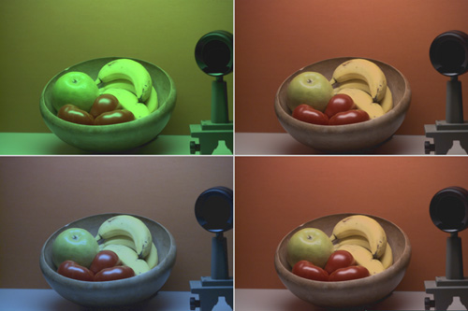

קביעות צבע

#### Source: <http://www.cs.sfu.ca/~colour/research/colour-constancy.html>

הנה למשל הצבעים השונים של הבננות, כאשר אנחנו מתמקדים בחלק קטן שלהן (ועל ידי כך מתעלמים מהסביבה ומההקשר):



ניתן לראות שמחוץ להקשר, לא בכל התמונות נראות הבננות כצהובות.

#### כיצד נוצרת קביעות צבע?

ישנן מספר תיאוריות בספרות אשר מציעות תשובה לשאלה[[2]](#footnote-2). המשותף לכל התיאוריות, ומה שחשוב לדיוננו, הוא כי מערכת הראייה משתמשת ב*הקשר* בעת הערכת צבע המשטח. כלומר הערכת הצבע של אובייקט על-ידי מערכת הראייה תלויה בקלט שמתקבל מהסביבה של האובייקט. המוח מנתח את תנאי התאורה של זירת ההתרחשות ומקזז אותה מכל יתר הצבעים. כך, למשל, בתאורה זרחנית ירוקה (שמאל למעלה) הבננה נראית לנו צהובה ולא זרחנית ירוקה, כפי שמסתבר כאשר מוציאים את הצבע מההקשר.

צרו בעצמכם את אשליית תפיסת הצבע: קחו שני ריבועים בצבע זהה. צרו עבור כל אחד מהם סביבה (רקע) *שונה* של צבעים. כעת תוכלו להיווכח בכך שמערכת הראייה שלכם תופסת את שני הריבועים הזהים כבעלי צבעים שונים. כלומר המשטחים אשר צבעם האמיתי זהה, יחוו כעת כבעלי צבעים שונים.

כעת צרו את התחבולה בכיוון ההפוך (יותר קשה): קחו שני ריבועים בגוונים דומים אך לא זהים, ונסו ליצור לכל אחד מהם סביבה שתגרום להם להראות כצבעים זהים.

כדוגמה לחלק זה ניתן גם להביא את הוויכוח הסוער שהתקיים באינטרנט על צבעי שמלה שצולמה (האם צבעיה כחול ושחור או לבן וזהב) <https://en.wikipedia.org/wiki/The_dress_(viral_phenomenon)>

#### היכן במוח נוצרת תופעת קביעות הצבע?

תופעה מורכבת כקביעות צבע, אשר מכילה חישובים רבים של המוח, מקורה בשלבי **עיבוד גבוהים** המתבצעים באזורים שונים בקורטקס - לשם מגיע המידע לאחר שעבר עיבוד פשוט (למשל סיווג לפי קווים באזור V1).

לקריאה נוספת: <http://en.wikipedia.org/wiki/Cerebral_achromatopsia>.

### **איך מסבירים מה זה "אדום" למי שאינו מסוגל לראות צבעים?**

כפי שלמדנו בפרק, צבע הוא תחושה שהמוח שלנו יוצר, כפרשנות לאורך הגל של הגירוי שנקלט. כאן נפתחת הזדמנות לעורר דיון פילוסופי אודות משמעות החישה, דרך העיקרון של חישת צבע. הידיעה שלנו ש"משהו הוא אדום" היא חזקה כל כך, עד שקשה לנו לקבל את העובדה שמבחינה פיזיקלית "אין דבר כזה אדום", אלא יש רק אור באורכי-גל שונים. התהליך הפיזיולוגי של עיבוד צבע אינו מסוגל להסביר לנו בדרך אינטואיטיבית, לפחות בינתיים, את החוויה של ראיית צבע.

לתחושה או לחוויה של חישה קוראים בשפה המקצועית **קוואליה**. קוואליה היא החוויה הסובייקטיבית הבלתי-ניתנת לתיאור במילים. היא הדבר שאנחנו בטוחים שיש לעצמנו אבל לא יכולים להיות לגמרי בטוחים שיש למישהו אחר.

את הדיון כדאי לפתוח בסיפור על המדענית מרי (ניסוי מחשבתי הוצע במקור על ידי פרנק ג'קסון):

"מרי היא מדענית מבריקה, ומסיבה כלשהי, נאלצת לחקור את העולם מתוך חדר צבוע בשחור ולבן, דרך מסך טלוויזיה המשדר בשחור ולבן ללא צבעים. היא מתמחה בניורופיזיולוגיה של הראייה, ומשיגה, כך אנו מניחים, את כל המידע הפיזיקלי שאפשר לדעת לגבי מה שקורה במוחנו כשאנחנו רואים עגבניות או את השמים, מכירה את השימוש שלנו במונחים אדום וכחול, וכך הלאה. היא מגלה לדוגמה, בדיוק אילו אורכי גל המוחזרים מן השמים מעוררים את הרשתית, ובדיוק כיצד מערכת העצבים המרכזית מכווצת את מיתרי הקול ומעבירה אוויר מן הריאות כדי לבטא את המשפט 'השמים כחולים'.[...] מה יקרה כשמרי תשתחרר מחדרה השחור-לבן, או כשיינתן לה מסך טלוויזיה צבעוני? האם היא תלמד משהו ***חדש*** או לא?"

כדאי לפתוח את השאלה לדיון בכיתה. הנקודות המרכזיות לדיון:

* האם מרי תלמד משהו חדש כשהיא תראה לראשונה בצבע?
* השאלה המרכזית בסיפור על מרי היא **האם חוויה של צבע מוסיפה משהו על הבנה של תהליך עיבוד הצבע**. זוהי שאלה עקרונית במדעי המוח. באופן עקרוני מדעני מוח יוצאים מנקודת הנחה שכלל החוויה האנושית מעובדת במוח האנושי, ואם נבין את כל התהליכים שמתרחשים במוח על בוריים, נגיע להבנה של החוויה האנושית. השאלה האם **עצם החוויה** מוסיף משהו מעבר להסברים הביוכימיים והפיזיולוגיים שקורים במוח, היא בעצם השאלה האם מדעי המוח יכולים אי-פעם להגיע לפתרון של חידת המוח, ובמובנים מסוימים זו גם השאלה האם יש רוחניות מעבר לחומר (בדמות הנפש, למשל).
* אם נבין לגמרי כיצד פועלת מצלמה, ונשיג את כל החלקים המרכיבים אותה – כנראה שנוכל לייצר מכשיר שמצליח לצלם. מה יקרה אם נגיע להבנה מלאה של תהליך עיבוד הצבע במוח, ונצליח להרכיב רקמה או מכשיר שמחקה באופן מושלם את מערכת הראייה האנושית – האם ה*דבר* שייצרנו **יחוש** חוויה של צבע?

לקריאה נוספת: <http://he.wikipedia.org/wiki/%D7%94%D7%97%D7%93%D7%A8_%D7%A9%D7%9C_%D7%9E%D7%A8%D7%99>

כמובן שכדאי להדגיש שאין בדיון זה תשובות נכונות / לא נכונות (אך אולי ביום מן הימיים תהיינה...).

**דברים מעניינים נוספים שממש כדאי להעביר, בכיתה או בבית:**

* האם אפשר לשמוע צבעים? סרטון של TED: <http://www.ted.com/talks/neil_harbisson_i_listen_to_color#t-319877>
* מאמר בנושא הגדרת שמות של צבעים ומה הופך גוונים שונים להיחשב כאותו צבע: <http://www.calcalist.co.il/local/articles/0,7340,L-3524269,00.html>

## מקורות והפניות לחומר קריאה חיצוני:

הפיזיולוגיה של ההתנהגות: כרך א', קרלסון, האוניברסיטה הפתוחה. **פרק 6, ראיה.**

הסבר נוסף לגבי החזרת אור וצבעים ניתן למצוא באתר אלקטרואופטיקה של רשת אורט:

<http://c3.ort.org.il/Apps/WW/page.aspx?ws=c95853ea-7439-4431-b760-fa7e35c2dc61&page=3e98e78a-2822-41a6-a11b-f76b8cd85ab4&fol=f5ab46de-e695-415e-b94a-a6165379c754>

**ניסויים שאפשר לבצע בכיתה** מתוך הספר הנדסת אלקטרוניקה ומחשבים: מבוא לתקשורת חזותית-נסויים ופרוייקטים (78-1043818), תשס"ו 2005, מט"ח. <http://www.school.kotar.co.il/KotarApp/Viewer.aspx?nBookID=93550820#18.3667.5.fitwidth>**:**

* ניסוי מס' 1, עמ' 9-26, רגישות העין לתנועה.
* ניסוי מס' 4, עמ' 47-59, ייצוג והרכבה של צבע.
* יש עוד הרבה ניסויים ופרויקטים שמוצעים בספר, שווה להעיף מבט.

ערך רשתית באתר אנציקלופדיה Ynet: <http://www.ynet.co.il/yaan/0,7340,L-96275-OTYyNzVfMTU2NDk0ODI2XzE0ODY4NzIwMAeqeq-FreeYaan,00.html>

<http://webcache.googleusercontent.com/search?q=cache:Ahplpbql4UwJ:energy.gov.il/Subjects/EnergyConservation/ECexpert/Documents/NaturalLightingPrincipals/02ch16p.doc+&cd=2&hl=iw&ct=clnk&gl=il>

הסבר נוסף לתופעת דמויות הגרר ניתן למצוא בספר: יונתן גושן־גוטשטיין ודן זכאי (2006). פסיכולוגיה קוגניטיבית - כרך ב – זיכרון. רעננה: האוניברסיטה הפתוחה.

התנסות נחמדה של שילוב צבעים (רץ בעזרת (Adobe Shockwave player: <http://science.cet.ac.il/science/colors/color2.asp>

## P:\תיקיות אישיות\יאיר\מדעי המוח\הפקה ועיצוב\תבנית מסמכי וורד\אייקונים\אייקונים סופיים\אייקון מדעי המוח ג4_הדגשה למורה.pngדברים שלא כדאי לוותר עליהם (לפחות למורים):

תרשים שעוזר להבין את איברי מערכת הראיה שדיברנו עליהם עד כה:

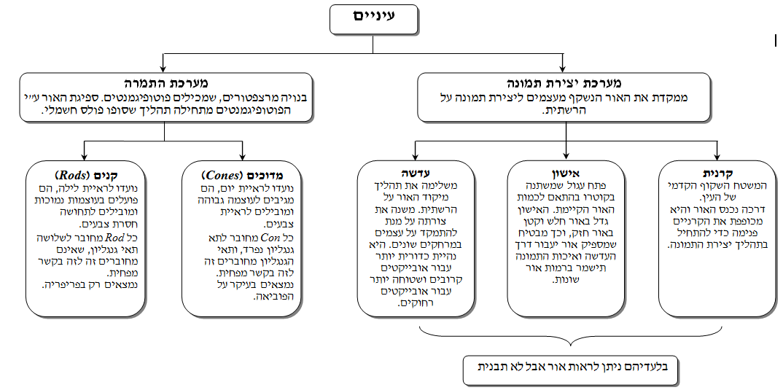

תרשים המתאר את זרימת המידע שדיברנו עליה עד כה:



שני התרשימים לקוחים מתוך האתר:

<http://webcache.googleusercontent.com/search?q=cache:6nFzwZKJWEkJ:ataryafe.com/image/users/65064/ftp/my_files/psy_lessons/%25D7%25A4%25D7%25A8%25D7%25A7%25204.doc+&cd=9&hl=iw&ct=clnk&gl=il>

# נספחים

## נספח 1: קולטני אור מסוגים שונים מפרשים את הקרינה בצורה שונה

מלבד התדרים השונים של האור (כלומר אורכי הגל השונים), יש לאור גם עוצמות שונות – האור יכול להיות חזק או מעומעם. טווח העוצמות הוא מאד רחב: ביום שמש מגיעה העוצמה עד ליותר מ-100,000 [לוקס](http://he.wikipedia.org/wiki/%D7%9C%D7%95%D7%A7%D7%A1), ובלילה העוצמה שעדיין מאפשרת לעיני האדם להבחין בעצמים, היא בסדר גודל של אלפית - 1/1,000 הלוקס. משמעות הדבר היא שהעין האנושית חשה בטווח עוצמות שהיחס ביניהן הוא אחד למאה מיליון! מה שמאפשר זאת הוא העובדה שמערכת הראייה מכילה שני "איברים" שונים, בעלי מבנים שונים ותפקוד שונה, ששניהם אמונים על קליטת האור. שני הסוגים של קולטני האור הם הקנים והמדוכים:

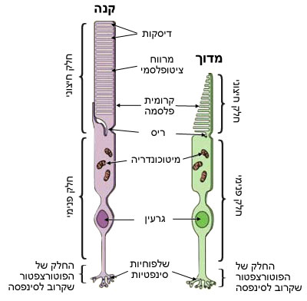

Copyleft: <http://thebrain.mcgill.ca/flash/d/d_02/d_02_m/d_02_m_vis/d_02_m_vis.html>

הקנים והמדוכים הם דוגמה לעיבוד מקביל במערכת הראייה, וליתר דיוק ברשתית. למעשה, הרשתית מכילה שני סוגים של קולטני אור, ומתרחשים בה במקביל שני תהליכים של קליטת אור. כל אחד מהתהליכים מתאים לקליטת אור בעל תכונות שונות.

כדאי לכתוב על הלוח 2 כותרות: "קנים" ו"מדוכים", ומתחת לכל אחד לפרט במהלך השיעור את תכונותיו הבולטות.

**הקנים רגישים לאור בעוצמה נמוכה יותר מן המדוכים.** מבחינה פיזיולוגית משמעות הדבר שקרן אור בעוצמה חלשה תוכל לגרום לעירור של קנים, אך לא לעירור של מדוכים. במילים אחרות: הקנים יכולים לבצע המרה של האות הראייתי לאות עצבי בכמות קטנה מאוד של אור, ואילו המדוכים אינם יכולים לעשות זאת. מן הבחינה הזאת, המדוכים "עיוורים" לאור בעוצמת תאורה חלשה (שימו לב: לא משנה באיזה אורך גל, מדובר פה **בעוצמה** של התאורה). זו הסיבה ש**בראיית לילה** אנחנו מסתמכים על הקנים.

**גם למדוכים יש יתרונות על פני הקנים: הם מעניקים לנו את ראיית הצבע ואת חדות הראייה.**

***הידעתם?* מדוע הלילה בטבע נראה כחלחל (ולא אדמדם)?** אמרנו שהמדוכים קולטים צבעים, וגם שהם אינם יעילים בתנאי אור קלוש. בעוצמות הארה נמוכות, למשל לאור הירח, העין כמעט אינה מסוגלת להבחין בצבעים. מדוע? משום שהקולטנים שרגישים לתאורה נמוכה (קנים) לא רגישים לצבעים! המדוכים אמנם רגישים לצבע, אך תנאי תאורה נמוכה לרוב לא מעוררים אותם. ואמנם, מבין המדוכים השונים הקולטים צבעים שונים, המדוכים הרגישים לאורכי גל קצרים קולטים טוב יותר תאורה נמוכה. לכן בלילה כמעט לא רואים צבעים, ובעיקר לא רואים את הצבעים האדומים והכתומים – שאורך הגל שלהם ארוך.

## נספח 2: תיאוריות נוספות של תפיסת צבע

#### תיאוריית הצבעים המנוגדים

יותר ממאה שנה לאחר הצעת התיאוריה הטריכרומטית, הציע אוולד הרינג, פיזיולוגיסט גרמני, את **תיאוריית הצבעים המנוגדים**, ולפיה המוח מייצג צבעים כהפכים זה של זה: אדום הוא ההפך מירוק, וכחול הוא ההפך מצהוב. העדות שהובילה לתיאוריה היא שכשמנסים לדמיין שילובי צבעים, אפשר להעלות בדעתנו בקלות ירוק-כחלחל או ירוק-צהבהב, אך בשום פנים לא ניתן לדמיין ירוק-אדמדמם – מכאן שאדום וירוק הם הפכים. דבר דומה לגבי צהוב-כחלחל (אין דבר כזה).

תופעה נוספת המחזקת את תיאוריית הצבעים המנוגדים היא אשליית הצבע הזאת:

<https://www.youtube.com/watch?v=7knnO4vKgXg>.

הוראות לאשליה: מפעילים את הסרטון ומבקשים מן התלמידים למקד את המבט בנקודה השחורה שבמרכז ולהשתדל למצמץ כמה שפחות. בעת חילוף התמונה קורה דבר מדהים – התמונה "נצבעת", כשלמעשה היא מוצגת בגוני אפור (אפשר להציג את החילוף שוב כדי לשכנע את התלמידים שהם ראו תמונה חסרת צבע לגמרי).

אם אין אפשרות להראות סרטון, אפשר להציג על הלוח את התמונה הבאה. יש להתמקד במרכז התמונה במשך 30 שניות, ואז לעבור לשקף לבן חלק:

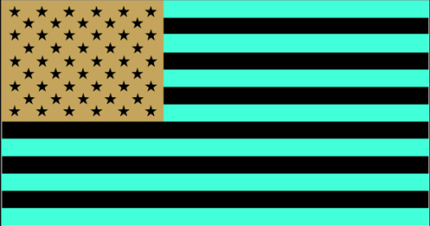

רמז להסבר: שדות הראייה של נוירונים מסוימים המעבדים צבע הם בצורת עיגול עגולים של מרכז-שוליים.

ההסבר המלא:

ההתמקדות בתמונה בעלת צבעים מסוימים יוצרת עייפות (FATIGUE)בתאים. כשהתמונה מתחלפת לרקע לבן (או לגוני אפור, כלומר שילובים עדינים של לבן [כל הצבעים] עם שחור [ללא צבע]), הצבע הלבן שמגיע ממנו אל העין מפעיל את כל המדוכים, כי לבן הוא שילוב של כל הצבעים. ואולם, התאים שעבדו לאורך זמן בצפייה בגירוי שהוצג – "עייפים" (ראו הערה בהמשך), וכעת הם משגרים למוח אותות חלשים. לעומתם, התאים האחרים שלא היו בשימוש עדיין "טריים" ושולחים אותות חזקים. לכן הצבעים של הגירוי המקורי כמעט אינם נראים, וכך נוצרת אשליה שרק הצבעים המשלימים מוצגים.

לתופעה הזאת קוראים בשם **דמות גרר שלילית**: בעקבות צפייה ממושכת בגירוי כלשהו, יורדת היכולת לעבד אותו. יש גם תופעה הפוכה, הקרויה **דמות גרר חיובית**, שבה בעקבות צפייה ממושכת בגירוי מסוים – ממשיכים לראות אותו גם לאחר שהוא נעלם. דוגמה לכך היא שאם מביטים באופן ישיר במקור אור חזק (לא לנסות להביט בשמש, עדיף בנורה), גם לאחר שמסיטים את המבט ממשיכים לראות זוהר בהיר שכאילו צף על פני שדה הראייה. תופעה זו מתקבלת כשהתגובה של הקולטנים דועכת לאט.

דוגמאות נוספות לאשליות דומות:

<http://faculty.washington.edu/chudler/after.html>

תיארנו את הקולטנים כ"עייפים" כדי לפשט את ההסבר. בפועל, הקולטנים עוברים תהליך שנקרא הביטואציה (habituation, הסתגלות). בתהליך זה, נוירון שקיבל את אותו קלט למשך פרק זמן כלשהו, מוריד את התגובתיות ויורה פחות בעבור אותו קלט. האופן שבו הקולטנים עוברים הביטואציה הוא בתהליכים ביוכימיים, שמביאים את התא למצב שאין לו יכולת להמשיך ולהעביר אות חשמלי. דברים רבים יכולים להביא למצב הזה, למשל שינוי במוליכות האשלגן (שמקשה על יצירת פוטנציאל פעולה), סיום מאגר וסיקולות הנוירוטרנסמיטר (וצורך בזמן כדי למחזר את המאגר), ועוד הרבה דברים אחרים.

מהו המנגנון שמאפשר יצירה של "צבעים מנוגדים", וגם – האם התיאוריה הטריכרומטית נכונה? התשובה עולה מתוך תיאוריה שלישית, **תיאוריית שני השלבים**:

בשלב הראשון, מדוכים (פוטורצפטורים) משלושת הסוגים שדיברנו עליהם מזהים את הצבע. בהמשך, כפי שלמדנו, המידע עובר לתאי גנגליון הרגישים לצבע, ומאופיינים כמו כל תאי הגנגליון בשדות קלט של מרכז-שוליים. שדות הקלט של תאי הגנגליון הרגישים לצבע מאורגנים כך שהמרכז מגיב לצבע מסוים, ואילו השוליים מגיבים לצבע הנגדי:

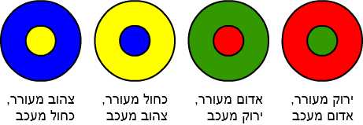

לקריאה נוספת ומומלצת על שדות הקליטה של תאים גנגליונים הרגישים לצבע, ועל היצירה של צבעים שונים ברמת הרשתית: קרלסון עמ' 222-221.

כלי עזר להוראה: כעת אפשר להיעזר בתרשים שמסכם את התיאוריות לגבי ראיית צבע:

**תיאוריות לראיית צבע**

**תיאוריית שני השלבים**

משלבת את שתי התיאוריות האחרות: שלושת סוגי הקולטנים מזינים את יחידות הצבעים המנוגדים ברמה גבוהה יותר במערכת הראייה. התיאוריה רמזה לקיומם של נוירונים במערכת הראייה שמתפקדים כיחידות הצבעים המנוגדים ופועלים על המידע החזותי אחרי הרשתית (בה מצויים שלושת סוגי הקולטנים). התאים האלה פעילים באופן ספונטני, מגבירים את קצב פעולתם בתגובה לטווח אחד של אורכי גל, ומאִטים את קצב פעולתם בתגובה לטווח אחר.

**תיאוריית הצבעים המנוגדים (*opponent-color theory*)**

הוצעה על ידי הרינג. טוענת שיש שתי יחידות הרגישות לצבע: אחת מגיבה לאדום או ירוק, ואחת מגיבה לכחול או צהוב. כל יחידה מגיבה באופן מנוגד לכל אחד מן הצבעים המנוגדים. לדוגמה: יחידת האדום-ירוק מגבירה את מהירות התגובה כשמוצג אדום ומפחיתה את מהירות התגובה כשמוצג ירוק. היחידה אינה מסוגלת להגיב בו-זמנית בשני האופנים, לכן במקרים שבהם יש התנגשות רואים לבן. התיאוריה מצליחה להסביר את העובדות האלה:

1. לא ניתן לתאר משהו כירוק-אדמדם או כחול-צהבהב, מכיוון שיחידה אינה יכולה להגיב בו-זמנית בשתי דרכים.
2. הגוונים שאנו רואים נראים מכיוון שתופסים גוון יחיד כשיחידה אחת יוצאת מאיזון, ותופסים שילוב גוונים כששתי היחידות יוצאות מאיזון.
3. אנשים המסתכלים על אור צבעוני ואחר כך בוהים במשטח ניטרלי רואים את הצבע המשלים, מכיוון שהרכיב של צבע אחד (לדוגמה אדום) מתעייף וכתוצאה מכך הרכיב של הצבע השני (ירוק) נכנס לפעולה.

**תיאוריה טריכומטרית**

**(trichromatic theory)**

הוצעה על ידי תומאס יאנג והרמן וון-הלמהולץ. טוענת שיש רק שלושה סוגי קולטנים (רצפטורים) לצבעים (היום יודעים שאלה מדוכים). כל קולטן רגיש לטווח רחב של אורכי גל אבל מגיב יותר לטווח ספציפי. היחס בין התגובות של שלושת הקולטנים יקבע את תחושת הצבע. על פי תיאוריה זו איכות הצבע מקודדת באמצעות דפוס הפעולה של שלושת הקולטנים ולא על ידי כך שקולטנים ספציפיים מגיבים. התיאוריה מצליחה להסביר את העובדות האלה:

1. ניתן להבחין בין אורכי גל שונים, מכיוון שהם מביאים לתגובות שונות של הקולטנים.
2. ניתן לערבב שלושה צבעי יסוד מן הספקטרום ליצירת כל צבע, בגלל שהם יפעילו את כל שלושת הקולטנים, שהפעילות שלהם היא המביאה לתפיסת צבעים.
3. ניתן להסביר ליקויי ראיית צבעים על ידי מחסור בסוג קולטנים אחד (דיכרומטים) או שניים (מונוכרומטים).

התרשים נלקח מתוך: <http://webcache.googleusercontent.com/search?q=cache:6nFzwZKJWEkJ:ataryafe.com/image/users/65064/ftp/my_files/psy_lessons/%25D7%25A4%25D7%25A8%25D7%25A7%25204.doc+&cd=9&hl=iw&ct=clnk&gl=il>

1. עדשת מקרו אוניברסלית לטלפונים חכמים ניתנת לרכישה בזול באינטרנט. [↑](#footnote-ref-1)
2. # See: ‘Color constancy’, [David H. Foster](http://www.sciencedirect.com/science/article/pii/S0042698910004402)

   [↑](#footnote-ref-2)